TUẦN 34
ĐẠO ĐỨC
CHỦ ĐỀ 8: QUYỀN VÀ BỔN PHẬN CỦA TRẺ EM
Bài 9: Quyền và bổn phận trẻ em (T4)
Ngày dạy: 07/05/2024
I. YÊU CẦU CẦN ĐẠT:
1.Yêu cầu, kĩ năng: Sau bài học, học sinh sẽ:
- Thực hiện đúng quyền và bổn phận của trẻ em theo lứa tuổi.
- Nhắc nhở bạn bè xung quanh thực hiện đúng quyền và bổn phận của trẻ em.
- Năng lực đặc thù: Điều chỉnh hành vi, tham gia một số hoạt động liên quan đến quyền và bổn phận của trẻ em.
2. Năng lực.
- Năng lực tự chủ, tự học: lắng nghe, trả lời câu hỏi, làm bài tập tình huống về quyền và bổn phận trẻ em.
- Năng lực giải quyết vấn đề và sáng tạo: tham gia trò chơi, vận dụng, giải quyết được các tình huống liên quan đến quyền và bổn phận trẻ em.
- Năng lực giao tiếp và hợp tác: sử dụng ngôn ngữ một cách rõ ràng và chính xác khi thảo luận về quyền và bổn phận trẻ em. Hợp tác và giao tiếp hiệu quả với bạn bè trong quá trình học tập.
3. Phẩm chất.
- Phẩm chất yêu nước: Tự giác tuân thủ quyền và bổn phận của trẻ em.
- Phẩm chất nhân ái: Có ý thức giúp đỡ lẫn nhau trong hoạt động nhóm để hoàn thành nhiệm vụ.
- Phẩm chất chăm chỉ: Chăm chỉ suy nghĩ, trả lời câu hỏi; làm tốt các bài tập.
- Phẩm chất trách nhiệm: Giữ trật tự, biết lắng nghe, học tập nghiêm túc. Tôn trọng, có ý thức trách nhiệm với quyền và bổn phận của trẻ em.
II. ĐỒ DÙNG DẠY - HỌC:
- Kế hoạch bài dạy, bài giảng Power point.
- SGK và các thiết bị, học liệu phục vụ cho tiết dạy.

III. CÁC HOẠT ĐỘNG DẠY - HỌC CHỦ YẾU:
Hoạt động của giáo viên |  | Hoạt động của học sinh
1. HĐ mở đầu: (3-5p)
- Cách tiến hành:
- GV tổ chức cho HS chia sẻ sơ đồ tư duy về quyền và bổn phận trẻ em mà cô đã giao về nhà thực hiện.  - GV Nhận xét, tuyên dương.  - GV dẫn dắt vào bài mới.  - GV ghi bảng tên bài. |  | - HS trình bày trước lớp.  - HS lắng nghe, trả lời.  - HS lắng nghe.
2. Luyện tập
- Cách tiến hành:
Bài 4: Em hãy quan sát các bức tranh sau và cho biết bạn nào thực hiện đúng, bạn nào thực hiện chưa đúng bổn phận của trẻ em? Vì sao?  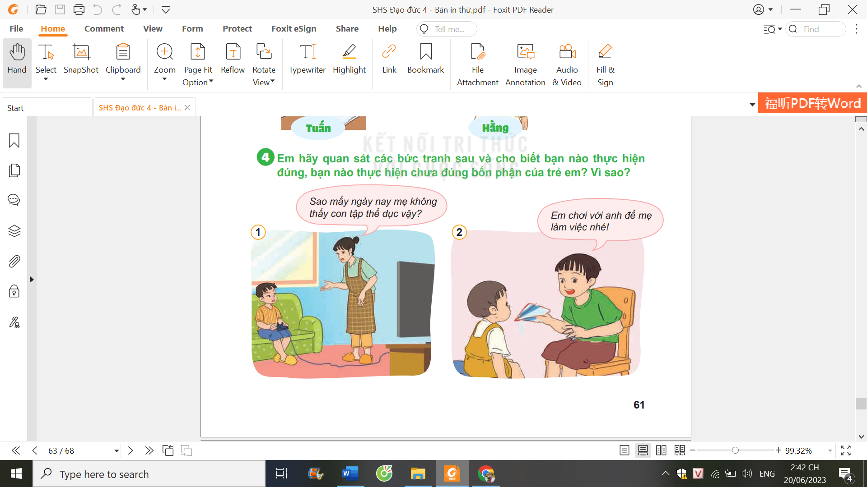  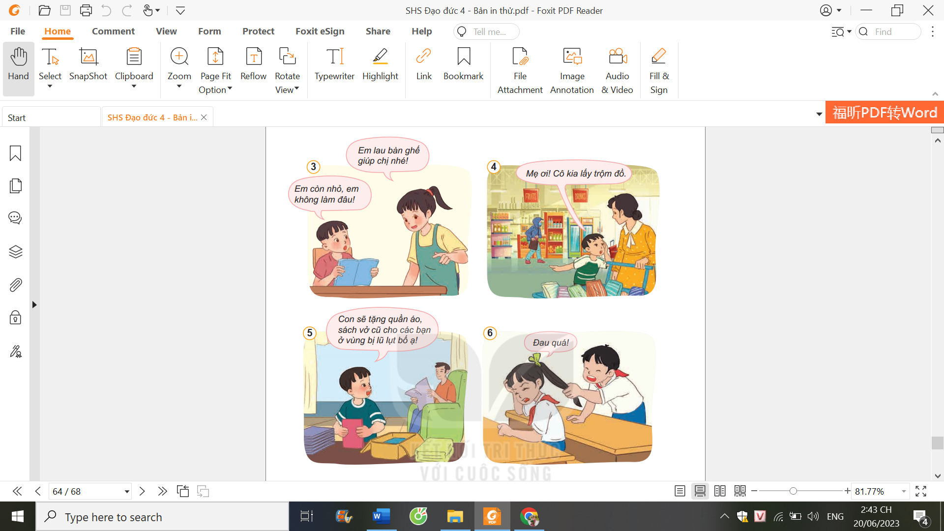  - GV yêu cầu HS làm việc cá nhân, quan sát các bức tranh trong SGK và trả lời câu hỏi.  - GV mời một vài HS chia sẻ câu trả lời với cả lớp.  - GV nhận xét, kết luận: Bức tranh 2, 4, 5 có các bạn thực hiện đúng bổn phận của trẻ em vì các bạn đã biết yêu thương, quan tâm, chia sẻ tình cảm với các thành viên trong gia đinh; biết phát hiện, thông tin, thông báo, tố giác hành vi vi phạm pháp luật; biết giúp đỡ người có hoàn cảnh khó khăn. Bức tranh 1, 3, 6 có các bạn không thực hiện đúng bổn phận của trẻ em, vì các bạn không có trách nhiệm với bản thân (không rèn luyện thân thế); không giúp đỡ các thành viên trong gia đinh làm những công việc vừa sức; không yêu thương, đoàn kết với bạn bè. | - HS quan sát các bức tranh trong SGK, suy nghĩ để trả lời câu hỏi.  - HS trình bày
Bài 5: Xử lý tình huống  - Gọi HS đọc nội dung, yêu cầu của bài tập 5 trong SGK.  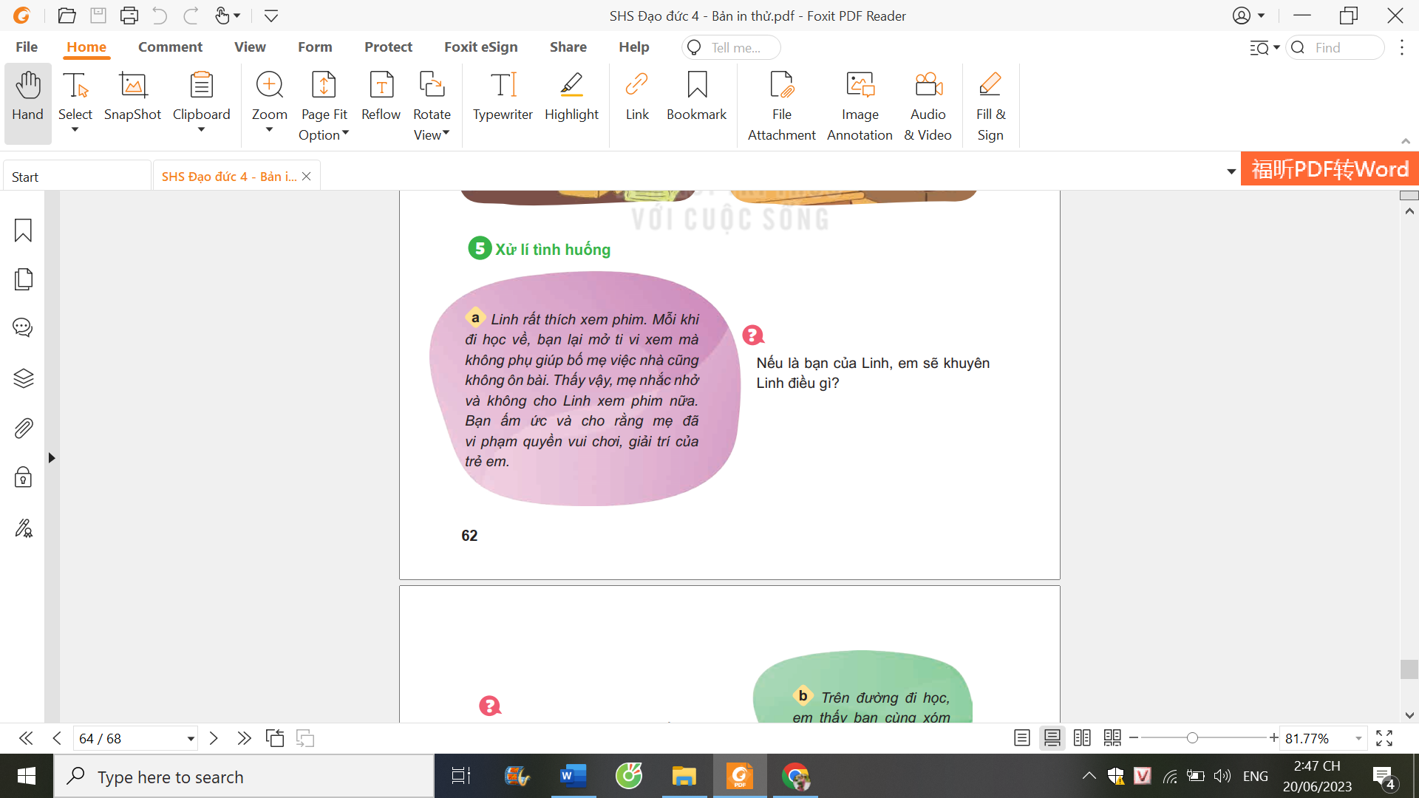  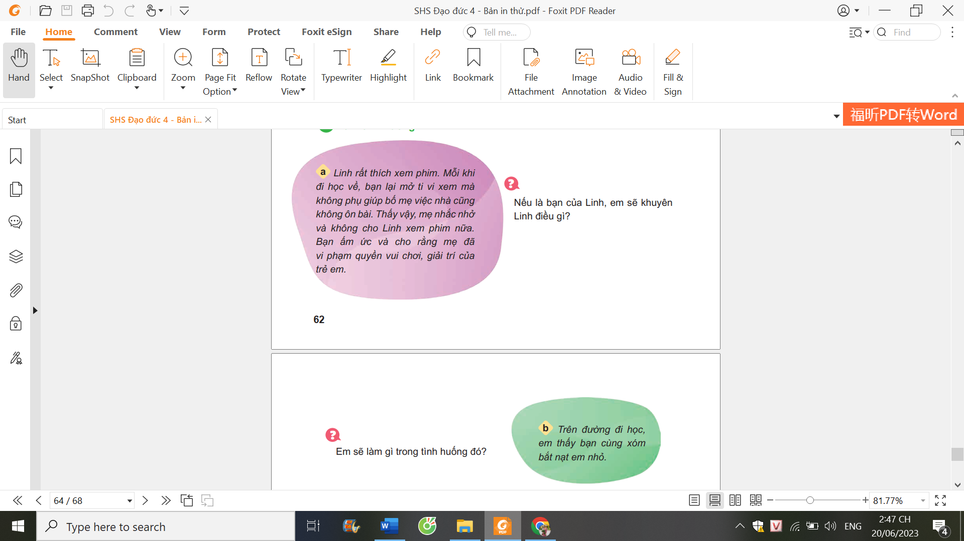  - Yêu cầu HS làm việc nhóm 4 lựa chọn tình huống, đóng vai để xử lý tình huống.  - GV tổ chức cho HS làm việc nhóm.  - Mời các nhóm trình bày.  - GV cùng HS nhận xét, kết luận cách xử lí tình huống của các nhóm.  - Gọi 1 số nhóm trình bày trước lớp.  GV nhận xét và tuyên dương các nhóm có cách giải quyết tình huống hay. | - HS làm việc nhóm 4 lựa chọn tình huống sắm vai.  HS thảo luận cách xử lí tình huống, phân công đóng vai các nhân vật trong tình huống.  - Từng nhóm lên đóng vai, các nhóm còn lại chủ ý quan sát, cổ vũ, động viên.  + Tình huống ạ: Nếu là bạn của Linh, em khuyên Linh cần sắp xếp thời gian hợp lí để xem tivi đống thời phụ giúp bố mẹ làm các công việc phù hợp với lứa tuổi trong gia đình vì đó là bổn phận của trẻ em. Việc mẹ nhắc nhở Linh là đúng, không vi phạm quyền vui chơi, giải trí của trẻ em.  + Tình huống b: Trong tình huống này, em nên ngăn cân và khuyên các bạn không bắt nạt em nhỏ vì trẻ em cần được bảo vệ khỏi các hành vi bắt nạt, bạo lực,. . . Nếu các bạn không nghe theo thì em cần nhờ người lớn đáng tin cậy hổ trợ, ngăn cản hành vi bắt nạt đó.
3. HĐ vận dụng, trải nghiệm: (2-3p)

Yêu cầu HS vẽ một bức tranh về quyền trẻ em, chia sẻ với các bạn về bức tranh đó.  - GV yêu cầu HS tự đánh giá việc thực hiện bổn phận của mình xem điều gì em đã thực hiện tốt, điều gì còn chưa tốt. Đối với những việc chưa tốt, em hãy lập kế hoạch để khắc phục theo bảng mẫu sau  :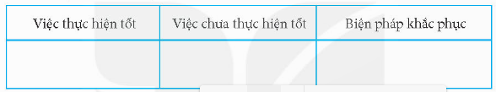  - GV gọi HS đọc nội dung thông điệp cuối bài.  - Dặn HS về nhà tuyên truyền cùng người thân về quyền và bổn phận của trẻ em, xem trước bài sau | HS thực hiện  HS lắng nghe về thực hiện.  HS lắng nghe
IV. ĐIỀU CHỈNH SAU BÀI DẠY: (Nếu có)
...................................................................................................................................
...................................................................................................................................
...................................................................................................................................

